**ВИЗИТНАЯ КАРТОЧКА ПЕДАГОГА-НАСТАВНИКА**

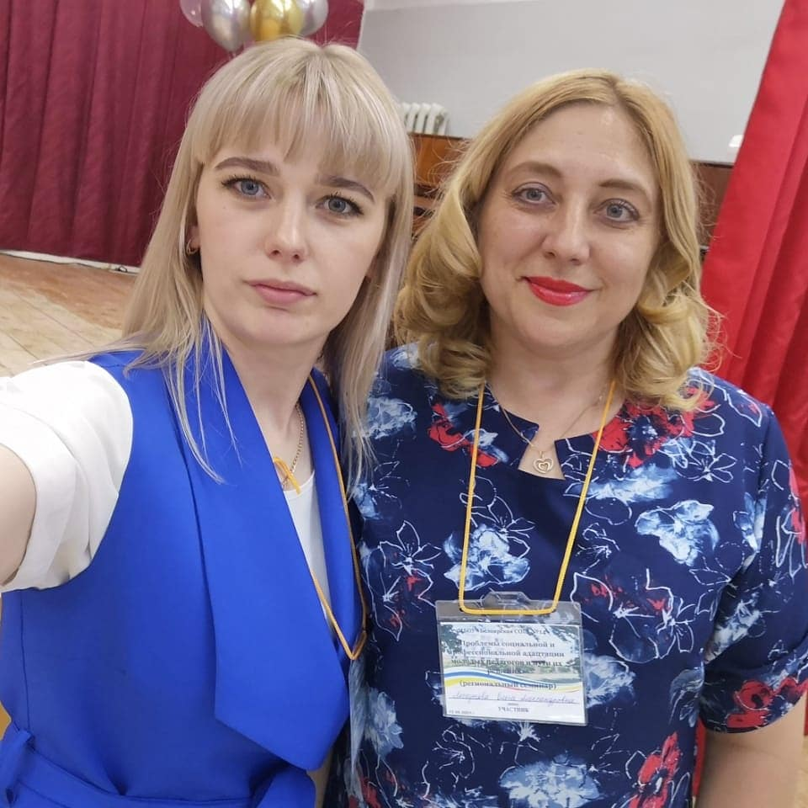

**(«О СЕБЕ»)**

**Визитная карточка педагога-наставника**

ФИО: Лоскутова Ольга Александровна

Должность, место работы: учитель начальных классов

МОУ СОШ № 1 г. Богдановича

Стаж работы :26 лет

Контактные данные (для связи):89068042354

Профессиональное образование:

Высшее, УрГПУ г.Екатеринбурга

Квалификационная категория, звания, награды:

Высшая квалификационная категория

Повышение квалификации (за последние 3 года) (с сайта ОО):

ИРО "Психолого-педагогическое сопровождение преодоления трудностей в освоении основной образовательной программы начальной школы" (24 час.) , 07.02.2017 - 09.02.2017

 ИРО "Подготовка экспертов устного собеседования в 9 классе" (16 час.) 12.03.2018 - 13.03.2018

 ИРО "Деятельность учителя начальной школы по организации психологически безопасной и комфортной образовательной среды" (24 час.) , 20.03.2019 - 22.03.2019

 ИРО "Оказание первой помощи работниками образовательных организаций" (16 час.) , 08.04.2019 - 09.04.2019

ИРО «Обеспечение объективности оценивания образовательных результатов обучающихся» (8 час.), 21.04.2020

**Педагогическое кредо:** В каждом человеке есть солнце, только дайте ему светить!

**Главная задача педагога-наставника** – это помощь в теоретическом и практическом осмыслении проблемы, создание условий для научного поиска и творчества в педагогическом процессе.

На профессиональные взгляды всегда огромное влияние имеют люди, которые тебя учат в учебных заведениях(педагоги), с тобой работают(коллеги), которых учишь и воспитываешь ты (дорогие наши дети). Положительно влияют книги и фильмы, в которых рассказывается о школе, о жизни и отношениях детей и взрослых, ведь родители в семье - это тоже педагоги, которым нужно помогать.

**1 ШАГ «ЗНАКОМСТВО С НАСТАВЛЯЕМЫМ»**

(Цель: узнать как можно больше о наставляемом, установить контакт)

ФИО: Баженова Кристина Владимировна

Место обучения: ШГПУ

Специальность: Преподавание в начальных классов

Контактные данные:

Тел: 89828028185

Email: c.kle@mail.ru

Стаж работы: 3 года

Педагогическое кредо: «Каждый ребёнок талантлив по-своему».

Жизненное кредо: «Делай так, как считаешь нужным, не слушая при этом никого».

Любимые учебные предметы/курсы (в обучении): Организация работы с родителями, проектно-исследовательская деятельность педагога, методическая работа.

Увлечения: спорт, ногтевой дизайн, путешествия

Ожидание от профессии: выбрав будущую профессию учителя, я полна энтузиазма, желания давать знания детям, делиться с ними жизненным опытом, видеть заинтересованность в детских глазах.

Самые главные достижения в освоении профессии: успешное прохождение практик в школе, проведение уроков и внеурочных занятий, участие в конкурсах различного уровня.

Как молодому специалисту мне необходим опыт и рекомендации опытного учителя/наставника, для саморазвития и самореализации.

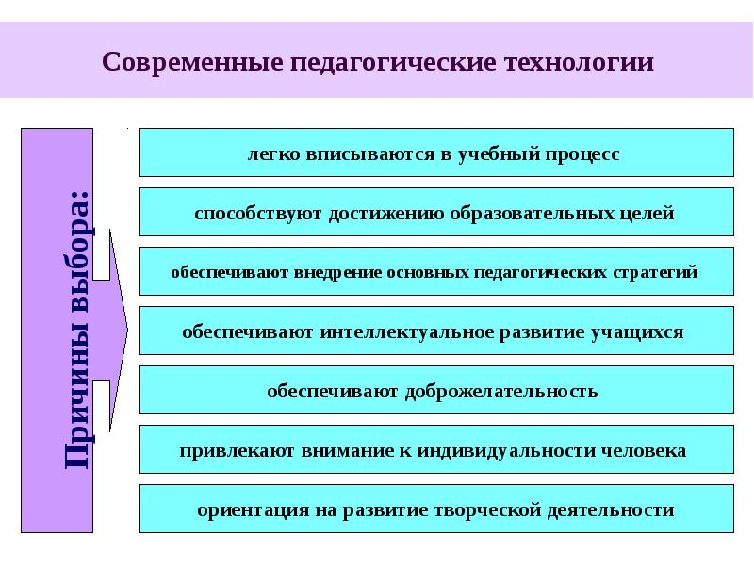

**ШАГ 2** «**ОРИЕНТАЦИЯ: ВЫЯВЛЕНИЕ И АНАЛИЗ ПРОФЕССИОНАЛЬНЫХ ДЕФИЦИТОВ В РЕАЛИЗАЦИИ СОВРЕМЕННОЙ ОБРАЗОВАТЕЛЬНОЙ ТЕХНОЛОГИИ У НАСТАВЛЯЕМОГО» (OBJECTIVE)**

Определите современную образовательную технологию (далее - СОТ), опытом реализации которой Вы хотели бы и планируете поделиться)

Указать СОТ: Здоровьесберегающие технологии

Определите уровень овладения СОТ наставляемым на основе анализа таблицы «Уровни владения педагогом СОТ»

Таблица 1. Уровень овладения педагогом СОТ

|  |  |  |
| --- | --- | --- |
| Уровни овладения технологией | В теории | На практике |
| Оптимальный | Педагог знает научные основы образовательной технологии; дает объективную оценку (и самооценку) эффективности применения технологии в образовательном процессе | Педагог целенаправленно и систематически применяет образовательную технологию в своей деятельности; творчески моделирует сочетаемость разных технологий в собственной практике; широко применяет методы диагностики |
| Развивающийся | Педагог имеет представление об образовательной технологии; обоснованно описывает суть собственной технологической цепочки; активно участвует в анализе эффективности используемой технологии | Педагог следует алгоритму образовательной технологии; владеет приемами конструирования технологической цепочки в соответствии с поставленной целью; использует в цепочках разнообразные педагогические приемы и методы |
| Элементарный | У педагога сформировано общее, эмпирическое представление об образовательной технологии; он выстраивает отдельные технологические цепочки, но при этом не может объяснить их целевое назначение в рамках занятия; уклоняется от обсуждения вопросов, связанных с образовательными технологиями | Педагог применяет элементы образовательной технологии интуитивно, эпизодически, не системно; придерживается в своей деятельности какой-либо одной технологии; допускает нарушения в алгоритме (цепочке) образовательной технологии |

Сделайте вывод об уровне овладения наставляемым образовательной технологией:

У педагога сформировано общее, эмпирическое представление об образовательной технологии; он выстраивает отдельные технологические цепочки, но при этом не может объяснить их целевое назначение в рамках занятия

- Определите профессиональные затруднения (профессиональные дефициты) в овладении СОТ у наставляемого на основе профессионального стандарта «Педагог (педагогическая деятельность в сфере дошкольного, начального общего, основного общего, среднего общего образования) (воспитатель, учитель)» утв. приказом Министерства труда и социальной защиты Российской Федерации от «18» октября 2013 г. № 544н

Условные обозначения: Т.Д. – трудовые действия педагога; Т.У. – трудовые умения педагога

|  |  |  |
| --- | --- | --- |
| Компетенции (трудовые действия, умения) | Самооценка  в баллах (1-3) | Комментарий (с позиции выявленного дефицита в овладении СОТ) |
| Трудовая функция «Общепедагогическая функция. Обучение» | | |
| Т.Д. Планирование и проведение учебных занятий  Т.У. Владеть формами и методами обучения, в том числе выходящими за рамки учебных занятий: проектная деятельность, лабораторные эксперименты, полевая практика и т.п. | 1  2 | Нехватка знаний по данной технологии для проведения занятий, применение тех форм приёмов, применяемых в ходе прохождения практик. |
| Т.Д. Формирование навыков, связанных с информационно-коммуникационными технологиями (далее - ИКТ)  Т.У. Владеть ИКТ-компетентностями:  общепользовательская ИКТ-компетентность;  общепедагогическая ИКТ-компетентность;  предметно-педагогическая ИКТ-компетентность (отражающая профессиональную ИКТ-компетентность соответствующей области человеческой деятельности) | 2  2 | Недостаточность сформированности знаний  о ИКТ технологии, ее применении на практике. |
| Трудовая функция «Воспитательная деятельность» | | |
| Т.Д. Реализация современных, в том числе интерактивных, форм и методов воспитательной работы, используя их как на занятии, так и во внеурочной деятельности  Т.У. Управлять учебными группами с целью вовлечения обучающихся в процесс обучения и воспитания, мотивируя их учебно-познавательную деятель | 2  1 | Недостаточно сформированы представления о методах воспитательной работы, неумение управлять учебными группами с целью вовлечения в процесс воспитания. |
| Т.Д. Проектирование ситуаций и событий, развивающих эмоционально-ценностную сферу ребенка (культуру переживаний и ценностные ориентации ребенка)  Т.У. Владеть методами организации экскурсий, походов и экспедиций и | 1  1 |  |
| Трудовая функция «Развивающая деятельность» | | |
| Т.Д. Освоение и применение психолого-педагогических технологий (в том числе инклюзивных), необходимых для адресной работы с различными контингентами учащихся: одаренные дети, социально уязвимые дети, дети, попавшие в трудные жизненные ситуации, дети-мигранты, дети-сироты, дети с особыми образовательными потребностями (аутисты, дети с синдромом дефицита внимания и гиперактивностью и др.), дети с ограниченными возможностями здоровья, дети с девиациями поведения, дети с зависимостью  Т.У.Осуществлять (совместно с психологом и другими специалистами) психолого-педагогическое сопровождение основных общеобразовательных программ | 2  2 | Нехватка специалистов для проведения коррекционно-развивающей работы, сопровождения основных общеобразовательных программ. Проблемы в формировании системы регуляции поведения и деятельности учащихся. Неумение понимать документацию специалистов: психологов, логопедов, социальных педагогов, дефектологов и т.д |
| Т.Д.Освоение и адекватное применение специальных технологий и методов, позволяющих проводить коррекционно-развивающую работу  Т.У.Разрабатывать и реализовывать индивидуальные образовательные маршруты, индивидуальные программы развития и индивидуально-ориентированные образовательные программы с учетом личностных и возрастных особенностей обучающихся | 2  2 | Недостаточное владение стандартизированными методами психодиагностики личностных характеристик и возрастных особенностей обучающихся |

|  |  |  |
| --- | --- | --- |
| Трудовая функция  «Педагогическая деятельность по реализации программам начального общего  образования» | | |
| Т.Д. Формирование метапредметных компетенций, умения учиться и универсальных учебных действий до уровня, необходимого для освоения образовательных программ основного общего образования | 2 | Недостаток знаний ФГОС НОО, примерных основных образовательных программ. |
| Т.У. Ставить различные виды учебных задач (учебно-познавательных, учебно-практических, учебно-игровых) и организовывать их решение (в индивидуальной или групповой форме) в соответствии с уровнем познавательного и личностного развития детей младшего возраста, сохраняя при этом баланс предметной и метапредметной составляющей их содержания | 2 | Неумение ставить перед собой учебные задачи и искать пути их решения, в соответствии с уровнем развития детей. |
| Т.У.Во взаимодействии с родителями (законными представителями), другими педагогическими работниками и психологами проектировать и корректировать индивидуальную образовательную траекторию обучающегося в соответствии с задачами достижения всех видов образовательных результатов (предметных, метапредметных и личностных), выходящими за рамки программы начального общего образования | 1 | Неумение сотрудничать с родителями и другими педагогами, не осознавать важность создания и коррекции индивидуальной образовательной траектории ребенка. |

- Сделайте вывод по итогам беседы с наставляемым, наблюдения, самооценки ТД, ТУ, уровня овладения СОТ о ключевых профессиональных дефицитах наставляемого в области реализации выбранной технологии

|  |  |
| --- | --- |
| Профессиональные затруднения в реализации указанной СОТ | В проф.знаниях (теория)  Трудности в объяснении способов действий по СОТ |
| В проф.умениях, трудовых действиях (практика)  Проектирование и управление учебной ситуацией на уроке, внеклассном занятии |

**ШАГ 3 «ПЛАНИРОВАНИЕ И ОРГАНИЗАЦИЯ РАБОТЫ НАСТАВНИКА»**

Совместно с наставляемым спланируйте содержание, формы работы наставника с учетом этапов наставничества, определите сроки реализации и форму представления результатов/или заполняйте по мере выполнения работ проекта

**ИНДИВИДУАЛЬНЫЙ ПЛАН РАБОТЫ**

**педагога-наставника:** Лоскутовой Ольги Александровны, учителя начальных классов МОУ СОШ № 1 г.Богдановича

**с наставляемым:** Баженовой Кристиной Владимировной, учителем начальных классов МОУ СОШ № 1 г. Богдановича, окончившей ШГПУ по специальности Преподавание в начальной школе.

**на 2020-2021 учебный год**

Цель: наставничество создано с целью научно-методического сопровождения деятельности начинающих педагогов, повышения их профессионального мастерства, раскрытия индивидуальных педагогических способностей, формирования потребности в постоянном саморазвитии и самосовершенствовании.

* Задачи: дифференцированно и целенаправленно планировать методическую работу на основе выявленных потенциальных возможностей начинающего учителя;
* повышать профессиональный уровень педагога с учетом его потребностей, затруднений, достижений;
* развивать творческий потенциал начинающих педагогов, мотивировать их участие в инновационной деятельности; проследить динамику развития профессиональной деятельности каждого педагога;
* повышать продуктивность работы педагога и результативность учебно-воспитательного процесса в образовательном учреждении;
* создать условия для удовлетворения запросов по самообразованию начинающих педагогов

Год работы с наставляемым: (*1,2, 3)3

Период наставничества:

с «01»11.2020г. по «02»04.2021 г.

Предмет наставничества: Здоровьесберегающие технологии(СОТ)

Планируемый результат наставничества:

|  |  |  |  |
| --- | --- | --- | --- |
| Название этапа наставничества,  его цель | Содержание деятельности наставника, формы, методы работы наставника | Сроки | Результат этапа  (с позиции наставника и наставляемого) (научился, узнал, сделал и др.)/Отметка о выполнении |
| **Знакомство**  Формы работы: беседа, деловая игра, интервью и т.п. | Интервью с молодым специалистом по теме работы.  Беседа по выбору темы, составлению плана совместной деятельности. | ноябрь | Умеет слушать наставника, работать в содружестве/+ |
| **Выявление и анализ профессиональных дефицитов в реализации СОТ у наставляемого**  Формы работы: анализ, оценка и др. | Анализ и оценка ключевых профессиональных дефицитов в реализации СОТ.  Проблема в изложении материала для воспитанников в дошкольном учреждении. | Ноябрь-апрель | Внимательна к комментариям наставника/+  Доказательно высказывает свое мнение/+  Научилась излагать материал доступно/+ |
| **«Я расскажу – ты послушай!» (TELL)** Наставник рассказывает о содержании СОТ, показывает УМК по СОТ  Дает задание на изучение СОТ в теории наставляемому, определяет форму представления результатов(*доклад с презентацией, реферат, подборка и т.п.)  **Формы работы:** консультация, лекция, беседа, презентация УМК, обзоры педагогической литературы (суть этой формы заключается в обсуждении содержания специально подобранных наставниками научно-популярных, методических пособий, посвященных проблемам организации ОП, ОД в ОО  **Проверка**  Наставник задает вопросы наставляемому, чтобы понять, как он усвоил инфо | Изучение ценности и важности СОТ, выбора методов и форм работы  Предоставить теоретическую информацию по СОТ членам педагогического сообщества  Консультации  Презентации  Беседы  Взаимопосещение уроков внеклассных занятий  Опрос по теме | Ноябрь  март | Познакомилась с новой технологией /+  Научилась выбирать пути реализации технологии на практике/ +  Форма предоставления результатов:  Доклад с презентацией/+  Предоставление презентации с теоретическими основами выбранной технологии на ШМО МОУ СОШ 1  Г.Богдановича/+  Активно отвечает на вопросы наставника/+  Учится выстраивать конструктивные отношения с наставником/+ |
| **«Я покажу – ты посмотри!»**  **(SHOW).** Наставник показывает способы выполнения задания, добавляя комментарии по ходу выполнения. По окончании наставник спрашивает, все ли было понятно  **Цель:** демонстрация  опыта реализации СОТ наставляемому с обоснованием(можно неоднократно)  **Формы:** открытый показ, мастер-класс, ШПМ, индивидуальные консультации и др. | Изучить конструкт внеклассного занятия в 3 классе по теме: Международный день детской книги  Комментарии, беседа, индивидуальные консультации | февраль | Умело ориентируется в этапах урока/+  Соотносит этап занятия и его задачи/+  Разбирается в выборе методов и приемов, ИКТ/+  Фиксация в таблице/+ |
| **«Сделаем вместе!»**  **(DO IT TOGETHER)**  Проведение занятия или фрагмента занятия/мастер-класса на основе СОТ  совместно с наставником  **Формы работы**: производственное задание, проф.пробы, мастер-класс и др. | Составить ряд творческих заданий по выбранной СОТ для одаренных, детей ОВЗ. | февраль  март | Составлен ряд заданий по теме, с использованием выбранной технологии для разных групп обучающихся./+  Прошло успешное опробирование педагогом данного ряда заданий в 3 классе. Дети были заинтересованы, с желанием выполняли задания, задавали вопросы друг другу на этапе обсуждения и педагогу. |
| **«Сделай сам – я подскажу!»(DO IT YOURSELF- I'LL GIVE YOU A HINT)**  Самостоятельное проведение занятия / фрагмента наставляемым с использованием технологии (наставник может подсказывать, давать рекомендации)  **Формы:** открытый показ, мастер-класс, ШПМ и др. | Проведение занятия внеурочной деятельности с использованием СОТ. | апрель | Занятие получилось очень ярким, эффективным, каждый попробовал свои силы /+  Выбранная технология была интересной |
|  |  |  |  |
|  |  |  |  |
| **Представление опыта наставничества на разных уровнях**  Формы: участие в НПК, конкурсах, выступление с докладом на пед.совете и т.д | Выступление на областном семинаре в Белоярском | 12.05.21 | Предоставила выступление и презентацию по теме /+ |
| **Подведение итогов работы и оценка результатов**  **Формы:** подготовка отчета, резюме, СВОТ-анализ | Анализ сотрудничества и подведение итогов | Май 2021 | Подвели итоги совместной деятельности в проекте/+ |

**ШАГ 4 «ПОДВЕДЕНИЕ ИТОГОВ РАБОТЫ И ОЦЕНКА РЕЗУЛЬТАТОВ»**

- Сделайте вывод по итогам беседы с наставляемым, наблюдения, самооценки ТД, ТУ, уровня овладения СОТ о ключевых приращениях у наставляемого в области реализации выбранной технологии

- Сделайте вывод о собственных приращениях, как наставника

|  |  |
| --- | --- |
| Профессиональные приращения наставника по итогам работы | Педагог знает научные основы образовательной технологии; дает объективную оценку (и самооценку) эффективности применения технологии в образовательном процессе. |
| Педагог целенаправленно и систематически применяет образовательную технологию в своей деятельности; творчески моделирует сочетаемость разных технологий в собственной практике; широко применяет методы диагностики  Умение строить эффективную работу с наставляемым. |

|  |
| --- |
| **В моей практике наставничества были:**  **1.Надежда Теплоухова-выпускница педколледжа Екатеринбурга, которая прошла у меня три практики.**  **2.Юлия Широковских- студентка педколледжа Камышлова, с которой я в качестве наставника, активно участвовала в региональном проекте «Старт в будущее»(годовой проект)**  **3. Баженова Кристина Владимировна- молодой специалист, выпускница университета Шадринска. Результатом нашей совместной работы стала победа в муниципальном конкурсе «Молодой учитель», активное участие в областном этапе конкурса «Молодой учитель»**  **Работая со своими наставляемыми, я могла сделать вывод сравнить уровень подготовки выпускников разных образовательных учреждений, узнать, какой багаж знаний каждая взяла с собой.**  **Считаю, что на данный момент я овладела технологией наставничества на должном уровне, но останавливаться нельзя, надо совершенствоваться, проходить курсы по этой теме, оказывать помощь молодым специалистам.** |